一觉醒来，一个好消息和一个坏消息

[有理儿有面](javascript:void(0);)

**有理儿有面**

微信号 youli-youmian

功能介绍 你说是不是

2022-11-23[原文](https://mp.weixin.qq.com/s?__biz=Mzg3MjEyMTYyNg==&mid=2247575718&idx=2&sn=2db0e6149ece10043947b7f9b110dcca&chksm=cef7fcd3f98075c5248ebde2b1b0dd4cbb68fb4409a3de1ccc9bb17e99ce4893f6daab9a7444&scene=27#wechat_redirect&cpage=245) 发表于

收录于合集

以下文章来源于牛弹琴 ，作者牛弹琴



牛弹琴

.

最睿智地解读国际风云、财经要闻，传播正能量





**全文共2280字，图片6张，预计阅读时间为8分钟。**

**文章转载自“牛弹琴”。**



▼

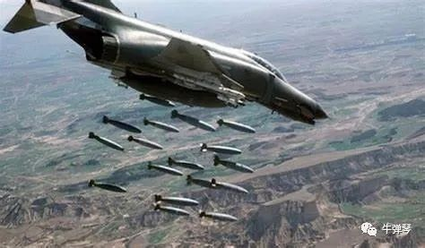

资料图

**明天和意外，你永远不知道，究竟是哪一个先来。**

反正，一觉醒来，至少一个好消息和一个坏消息。

当然，对阿根廷球迷来说，你的好消息就是他们的噩耗。但现实就是这么残酷，足球就是这样充满变数，还志在夺冠的阿根廷，竟然输给了世界排名第51的沙特队。

**这是本届世界杯迄今最大的冷门，没有之一。**但结果是确定的，沙特2:1战胜了阿根廷，取得了这个国家足球队有史以来最辉煌的一场胜利。梅西很无奈，世界很震惊。

**我尤其关注的是，这是一场比赛不假，但这个好消息，更让中东出现了难得的一次团结，一个和解的机会。**

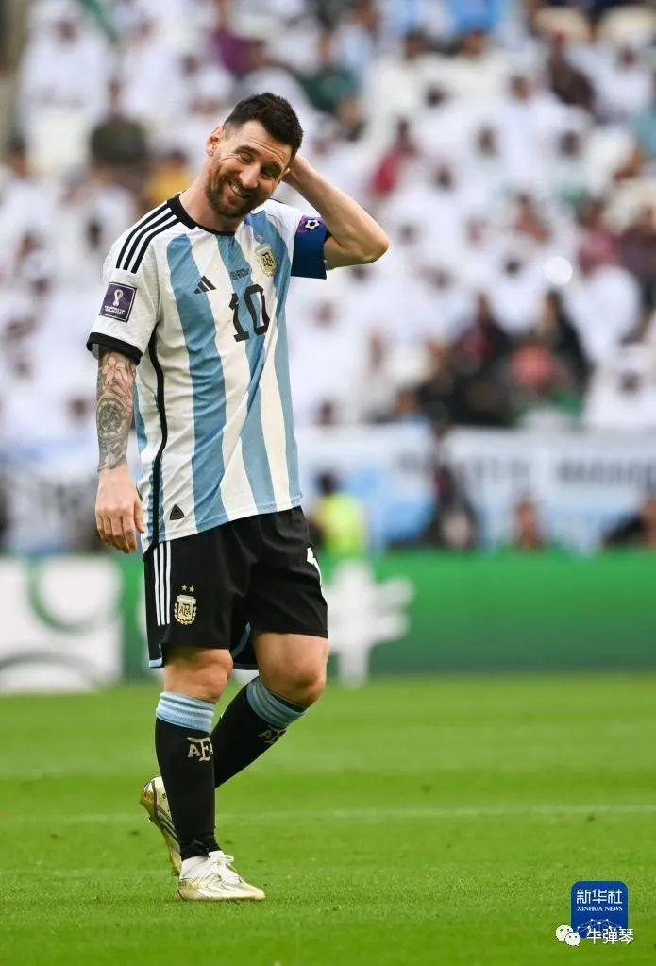

反正，从叙利亚到伊拉克，从加沙地带到卡塔尔，不管以前怎样争吵甚至敌对，阿拉伯人都为沙特队欢呼加油。

看美联社的报道，在战火纷飞的叙利亚，一位叫阿布西的球迷就说，**沙特队的胜利，对中东的叙利亚人和阿拉伯人来说，都是一个急需的士气鼓舞，“哪怕是看着他们最喜欢的球队输掉了比赛”。**

为什么？

毕竟大家都是阿拉伯人，都是中东人。用阿布西的话说，**“作为阿拉伯人，我们梦想着更美好的未来，这种士气的提升提醒我们，没有什么是不可能的。”**

尽管大家都知道，沙特和叙利亚关系很不好，叙利亚内战之初，沙特支持反对派，公开要求阿萨德政权下台。

最大的变化，还是在赛场。人们看到，**作为东道主的卡塔尔埃米尔阿勒萨尼，也在现场观看，他甚至一度高兴地站起来，将沙特国旗披到自己肩上，还高高举起大拇指。**

别忘了，就在5年前，卡塔尔和沙特交恶，沙特打头，多个阿拉伯国家跟进，宣布与卡塔尔断交，并对卡塔尔进行全面封锁……

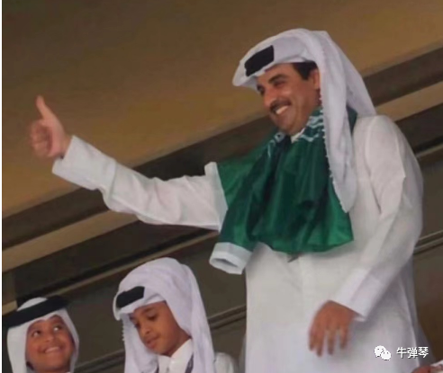

以前不敢想象的事情，就这样真实地发生了。因为这一场意外的胜利，显然，沙特和卡塔尔的关系，将会发生重大的变化。

最高兴的，自然还是沙特，全国民众，当天载歌载舞，比过任何一个节日都还高兴。**沙特国王也是大喜，马上下令，比赛胜利的第二天，也就是11月23日，全国放假一天，大家继续庆祝。**

这样的欢乐，沙特太需要了，全世界都太需要了。

但是，我也必须提醒，至少还有一个坏消息。

**就在距卡塔尔不远的地方，一场新的战火，即将开始燃烧。**

对有些人来说，他们是看不到世界杯的，没有时间没有设备看，更没有兴趣看，他们正挣扎在生死的边缘，新的战火，对他们意味的是家破人亡，是生灵涂炭，是人间末日。

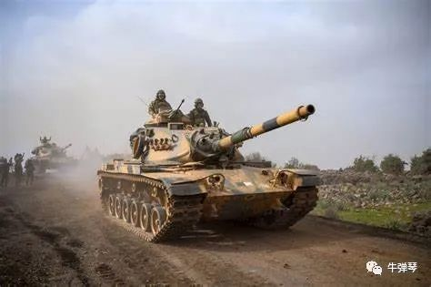

**土耳其秣马厉兵，正准备对叙利亚库尔德武装发动大规模的地面行动。**

事情的缘起，还是前几天土耳其最大城市伊斯坦布尔的恐怖袭击，6人死亡，80多人受伤。土耳其指责是库尔德武装所为，并在20日发动“爪剑行动”（Operation Claw-Sword），对伊拉克和叙利亚的目标发动了猛烈空袭。

仅在叙利亚，按照当局的报告，已有35人在土耳其空袭中丧生，其中18名是库尔德士兵，16名是叙利亚政府军，还有一位可怜的战地记者。

库尔德武装否认发动了恐怖袭击，并对土耳其边境城镇展开反击，又造成3名土耳其人丧生，其中包括1名孩子。

局势就此全面升级。土耳其总统埃尔多安发誓，要彻底清除这些武装。

他的原话是：**“过去几天，我们一直用我们的飞机、大炮和无人机对恐怖分子发动进攻，我们将尽快连同我们的坦克和士兵一起铲除他们……从现在开始，我们只有一项措施，只有一个边界。（那就是）我们自己国家的安全，我们自己的公民。我们最合法的权利是去确保这种安全的地方。”**

什么边境线？对土耳其来说，不存在。

既然说到坦克和士兵，那意味着是一次大规模的地面进攻。

这也将撼动中东的地缘政治格局。

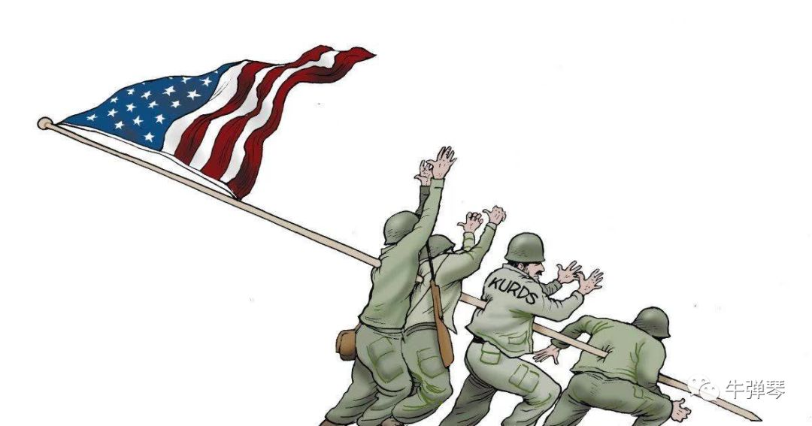

别忘了，现在和土耳其作战的库尔德人，曾经也是美国的盟友，当年和美国并肩打击“伊斯兰国”，为美国出生入死，立下汗马功劳。

特朗普时期，为了拉拢土耳其，美国默许了土军的进攻，被痛批为背叛了自己的盟友。**以至于当时路边一道美丽的风景，就是愤怒的库尔德民众将土豆砸向美国大兵，痛骂：滚吧，美国骗子……**

现在拜登是总统，美国和土耳其关系很一般，因此，对于土大打出手，美英法德等西方国家的立场很一致：土耳其，你冷静。

土耳其的特点，就是西方越说冷静，土耳其似乎越冲动。

但也别忘了，土耳其这是越境攻打，侵犯的是叙利亚的主权和领土完整，以至于很多叙利亚士兵也被打死。而俄罗斯则是叙利亚的盟友，这也侵犯到俄罗斯的利益。

所以，我们看到了很有意思的一幕。

**对于俄乌冲突，土耳其各种劝和，敦促俄罗斯你别再打了。**

**对于土叙矛盾，俄罗斯各种呼吁，要求土耳其不要过度使用武力。**

角色，似乎完全颠倒过来了。

但美国总是口惠而实不至，俄罗斯又有太多利益牵扯和顾虑，不排除土耳其不管不顾，又展开大规模的地面进攻，那意味着一场新的血雨腥风。

中东这片淌血的土地，一边在欢呼世界杯，另一边在准备战争。

这就是这个世界的现实，而且，我说的这两件事，还都是国际上的事情。事实上，世界上的好消息和坏消息又岂止两件？

我知道，很多朋友现在最忧心的，是扩大的疫情，是突发的火灾，哦，还有印尼的地震。这些悲剧，着实让人心疼，更提醒我们必须警钟长鸣，必须未雨绸缪，必须有所敬畏。

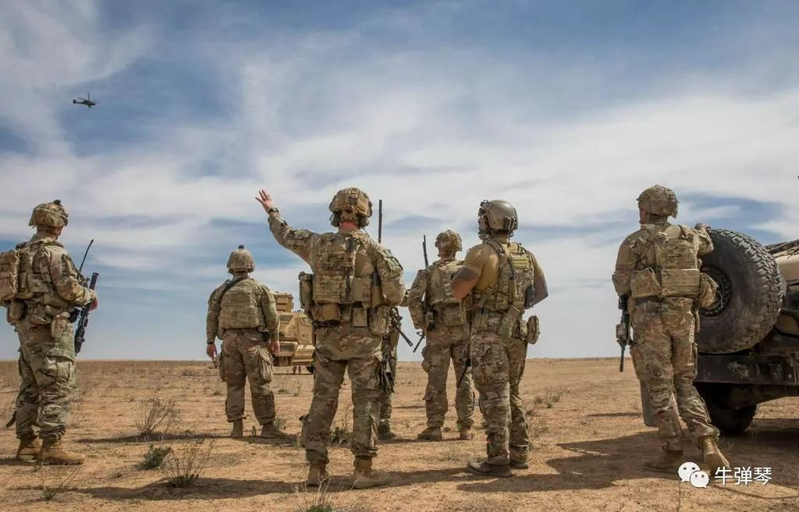

最后，不想多说什么了。

看看叙利亚，看看阿富汗，看看也门，看看世界很多地方，**我们必须清醒，这个世界很不太平，我们真不是生活在一个和平的世界，只是有幸生活在一个和平的中国。**

珍惜和平，珍惜稳定。只有上下同心，和平稳定，才有创造奇迹的机会。

但沙特绝对创造了一个奇迹，不仅仅是赛场的奇迹，而且极大地鼓舞了整个阿拉伯世界的信心，促进了中东多个国家之间的和解，**甚至作为亚洲人，亚洲足球居然也不是那么的菜，我们多少也与有荣焉。**

唉，**这样的好消息，既能鼓舞信心、增加快乐，又有利于国家外交工作的大局，国足你什么时候也来一次？**

我们有生之年能看到吗？

**图片源自网络**





**关注公众号：**

**有理儿有面**

**理   性｜   揭   秘｜   探   讨**







### 精选留言

用户设置不下载评论